Самые безопасные автомобили

Ниже представлены 19 победителей, набравших наибольшее количество баллов во время проведения краш-тестов EuroNCAP в 2008 году. Автомобили испытывались двумя способами : первый это фронтальное столкновение с деформируемым препятствием на скорости 64 км/ч, а второй это удар в бок неподвижного автомобиля тем же препятствием, но уже на движущейся тележке со скоростью 50 км/ч.
Максимальная оценка - 39 баллов.
Автомобили, набравшие 36 баллов:
Citroen C5
Mercedes A-Кlassе
Peugeot 1007
Автомобили, набравшие 35 баллов:
BMW 3-Series (E-90)
Citroen C4
Fiat Croma
Lexus GS300
Peugeot 207
Toyota Yaris
Автомобили, набравшие 34 балла:
BMW 1-Series
Citroen C6
Fiat Grande Punto
Opel Astra
Opel Corsa
Renault Laguna
Renault Vel Satis
Toyota Avensis
Volvo S40
VW Passat
Подробно о каждой группе: www.1avto.info

Самые НЕнадёжные автомобили в Европе

Немецкая организация TUV опубликовала свой рейтинг НЕнадежности автомобилей на 2009 год, который является одним из самых авторитетных в мире, ведь именно эта организация занимается в Германии техническим осмотром автомобилей. Интересно, что в первых трёх группах на последенем месте (т.е. являясь самый НЕнадёжным автомобилем) стоит Kia Carnival.
Подробнее: auto.mail.ru

Определены самые ненадежные автомобили
Немецкая организация TUV опубликовала свой рейтинг надежности автомобилей, который является одним из самых авторитетных в мире. Еще бы, ведь он основан не на опросе владельцев. TUV называет лучшие и худшие автомобили после обработки огромного количества информации, ведь именно эта организация занимается в Германии техническим осмотром автомобилей.
Как обычно, в списке лучших обычно японские или немецкие модели: Toyota, Porsche, Mazda, Mercedes-Benz. Что касается худших, то и здесь из года в год одни и те же лица: французские, итальянские и американские автомобили. Разве что Kia Carnival удивила. Эта модель показала какую-то особую ненадежность.
2-3-летние автомобили (средний процент поломок – 5%)
1. Toyota Corolla Verso (2%)
2. Mazda2 (2.1%)
3. Porsche 911 (2,2%)
3. Ford Fusion (2.2%)
5. Mazda3 (2,7%)
5. Ford Fiesta (2.7%)
***
112. Renault Espace (10,1%)
112. Fiat Stilo (10.1%)
114. Peugeot 407 (11.2%)
115. Chrysler PT Cruiser (11,5%)
115. Seat Arosa (11.5%)
117. Kia Carnival (26.1%)
4-5-летние автомобили (средний процент поломок – 9,3%)
1. Porsche Boxster (3.6%)
2. Porsche 911 (3.6%)
3. Subaru Forester (3.7%)
4. Honda Jazz (3.9%)
5. Audi A8 (4.3%)
***
105. Renault Kangoo (17%)
106. Peugeot 106 (17.1%)
107. Chrysler PT Cruiser (18%)
108. Renault Laguna (19.3%)
109. Kia Carnival (29.3%)
6-7-летние автомобили (средний процент поломок - 14.0%)
1. Porsche 911 (4.5%)
2. Porsche Boxster (4.7%)
3. Subaru Forester (6.4%)
4. Toyota RAV4 (6.7%)
5. Mercedes SLK (6.8%)
***
90. Fiat Stilo/Bravo/Brava (21.1%)
91. Renault Kangoo (22.2%)
92. Chrysler PT Cruiser (23.9%)
93. Renault Laguna (24.5%)
94. Kia Carnival (36.1%)
8-9-летние автомобили (средний процент поломок - 18.3%)
1. Porsche Boxster (5.2%)
2. Porsche 911 (5.3%)
3. Toyota RAV4 (6.7%)
4. Mercedes SLK (8.3%)
5. Mazda Demio (8.4%)
***
83. Fiat Punto (24.9%)
84. Renault Twingo (25.5%)
85. Skoda Felicia (27.5%)
86. Ford Ka (28.7%)
87. Alfa Romeo 145/146 (30%)
10-11-летние автомобили (средний процент поломок - 23.3%)
1. Porsche 911 (5.6%)
2. Toyota RAV4 (9%)
3. Toyota Starlet (10%)
4. Mercedes SLK (11.7%)
5. BMW Z3 (15.2%)
***
64. Seat Leon/Toledo (30,3%)
64. Skoda Felicia (30.3%)
66. Alfa Romeo 145/146 (31.8%)
67. Renault Twingo (32.6%)
68. Ford Ka (33.1%)

Самые угоняемые автомобили

По данным Российского союза автостраховщиков список самых угоняемых автомобилей выглядит так (март 2009 г):
ВАЗ 2106, 2105, 2113, 2114;
Audi A6, A8, S8, R8, RS4, RS6;
BMW X5;
Chevrolet Niva;
Honda Accord, CR-V;
Infiniti FX;
Lexus LX, RX, GX, IS, GS;
Mercedes-Benz G;
Porsche Cayenne;
Toyota RAV4, Auris, Avensis, Camry, Corolla, Land Cruiser;
Volkswagen Passat.
Источник news.mail.ru

Росстрахнадзор обнародовал список самых угоняемых машин
17.03, 23:07 «Аргументы и факты»
Страховка автомобилей «группы риска» может оказаться дороже
Российский союз автостраховщиков проанализировал тарифы на добровольное страхование автомобилей, действующих в России, и определил марки моделей, входящих в «группу риска» — то есть самых угоняемых. Именно на эти машины тарифы по риску «угон» оказались значительно завышены.
Так, в список автомобилей с повышенным страховым тарифом по риску «угон» попали дорогие внедорожники, семейные седаны и несколько моделей Lada. Страховые тарифы по риску «хищение», как сообщает Дни.ру, превышают средние значения и могут достигать 9,6% (тарифы колеблются от 5,6 до 11%) для автомобилей:
— ВАЗ 2106, 2105, 2113, 2114;
— Audi A6, A8, S8, R8, RS4, RS6;
— BMW X5;
— Chevrolet Niva;
— Honda Accord, CR-V;
— Infiniti FX;
— Lexus LX, RX, GX, IS, GS;
— Mercedes-Benz G; — Porsche Cayenne;
— Toyota RAV4, Auris, Avensis, Camry, Corolla, Land Cruiser;
— Volkswagen Passat.

Россия превращается в экспортера угнанных машин
08.06, 19:04 «Труд»
Число машин, угоняемых в Европе и обнаруживаемых затем в России, имеет тенденцию к снижению. При этом за рубежом находят все больше машин, угнанных в России. Таковы данные российского бюро Интерпола, пишет сегодня «РБК daily».
«Поступающая к нам информация говорит о том, что Россия постепенно превращается из страны, куда ввозят украденные автомобили, в страну вывоза», – заявил накануне руководитель Национального центрального бюро Интерпола при МВД России Тимур Лахонин . По его словам, сигналы об обнаружении таких авто поступают в последнее время из Литвы, Боснии и Герцеговины, Сербии, Румынии и Узбекистана.
«За пять месяцев этого года в России было обнаружено всего 140 единиц автотранспорта, похищенного за рубежом, – сказал Лахонин. – Это самый низкий показатель за последние пять лет». За тот же период в странах СНГ и Восточной Европы, по данным Интерпола, было обнаружено более 250 автомобилей, похищенных в России.

Самый массовый автомобиль
Самым массовым автомобилем является конечно
Фольксваген Жук, детище самого Фердинанда Порше.
Именно с этого автомобиля началась история концерна Volkswagen. Было выпущено около 22 млн "Жуков".
География производства самая обширная - Европа, Азия, Африка и Южная Америка.
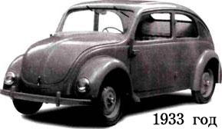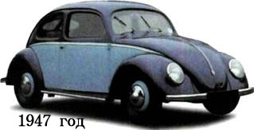
Идея создания народного автомобиля (Volks - народ, Wagen - автомобиль) принадлежит печально известному диктатору нациской Германии - Адольфу Гитлеру. Именно Гитлер решил "облагодетельствовать народ Германии дешевыми и доступными автомобилями". В мае 1934 года в берлинском отеле "Кайзерхоф" при посредничестве Якоба Верлина (члена правления Deimler Benz AG) состоялась встреча Гитлера и Фердинанда Порше, на которой и решилась судьба будущего народного автомобиля. И уже в июне 1934 года "Ассоциация немецких производителей автомобилей" подписала с Порше официальный контракт на создание «народного автомобиля». Конструктор получил 20 тыс. рейхсмарок на разработку трех прототипов машин и подготовку их к испытаниям. Первые три прототипа Порше собрал в 1935 году у себя на Вилле в Цуффенхаузине Опытная партия из 30 автомобилей была собрана уже на заводе Deimler Benz AG.
26 мая 1938 года возле деревушки Фаллерслебен был заложен город-завод Вольфсбург для производства этого автомобиля. За пределы Германии Жук впервые отправился 16 октября 1947 года. Первые шесть «Жуков» были отправлены в Голландию и до конца года туда было экспортировано ещё 50 автомобилей.
За восьмь лет только в Голландию было отгружено 100 000 "Жуков"
При создании материала была использована информация журнала Автомир N:26'2009, стр.5 www.avtomir.com
и сайта www.bibliotekar.ru

Самые дорогие автомобили

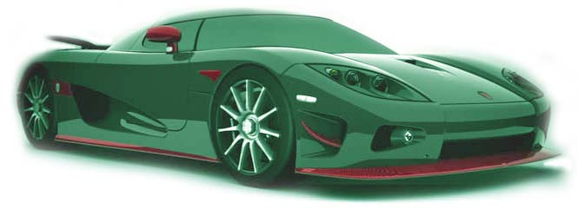
Koenigsegg CCXR Special Edition - 1 500 000 Euro
(Шведский супер-кар)
Максимальная скорость - 417 км/ч
Разгон с места до 100 км/ч - 2.9 с
двигатель V8, объём 5.0 л
Мощность 1018 л.с.
(информация сайта www.dailycars.ru )
История марки Koenigsegg
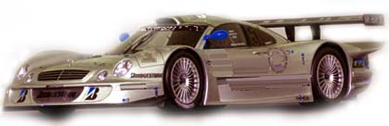
Mersedes-Benz CLK/LM - 1 547 620 $
Максимальная скорость 335 км/ч
Разгон с места до 100 км/ч - 3,8 с.
Тип двигателя V8, объем 4.9 л
Мощность 600 л.с.
Тип привода: задний
Снаряженная масса 940 кг
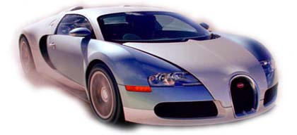
Bugatti Veyron 16.4 - 1 300 000 $
Максимальная скорость 405 км/ч
Разгон с места до 100 км/ч - 2,9 с
Двигатель W16, объем - 8.0 л
Мощность 1001 л.с.
Привод полный
Снаряженная масса 1950 кг

Самые быстрые серийные автомобили

Koenigsegg CCXR Special Edition - 417 км/ч.
(Шведский супер-кар)
Разгон с места до 100 км/ч - 2.9 с
двигатель V8, объём 5.0 л
Мощность 1018 л.с.
Цена - 1 500 000 Euro
История марки Koenigsegg
Bugatti Veyron 16.4 - 405 км/ч
Разгон с места до 100 км/ч - 2,9 с
Двигатель W16, объем - 8.0 л
Мощность 1001 л.с. Привод полный
Снаряженная масса 1950 кг
Цена - 1 300 000 $

Самый дешёвый автомобиль в мире

Самым дешёвым автомобилем на сегодняшний день является индийский Tata Nano. Его серийное производство началось в июле 2009 года.
Цена около 2300$
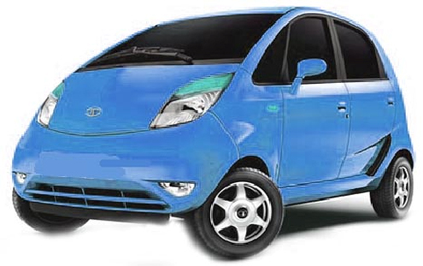
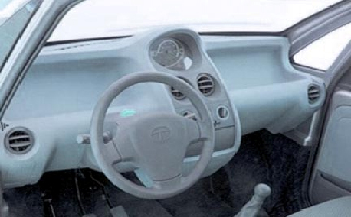
Но купить по такой цене автомобиль можно только в Индии и с правым рулём, поскольку в Индии левостороннее движение. Леворульный Nano должен появится на европейском рынке. Автомобиль будет стоить около 6000 $ и будет существенно отличаться от индийского варианта. Отличия будут как в габаритах так и в оснащении автомобиля. Европейский Nano будет крупнее индийского по всем параметрам (длинна, ширина, высота). Сзади появится пятая дверь (у индийского собрата она отсутствует) Европеец получит более мощный 3-х цилиндровый двигатель, мощностью 60 л.с. и 14" колёса против 12" у индийца. В стандартной комплектации появится ABS.
Индийский Nano оснащен бензиновым 2-х цилиндровым двигателем объемом 0.6 л, 33 л.с. который расположен сзади, под полом багажника. Максимальная скорость - 96 км/ч. Расход топлива около 5 л на 100 км. Экологический стандарт - Евро-4. Длина машины составляет чуть более трех метров, а ширина и высота - около полутора метров. Салон автомобиля рассчитан на пятерых пассажиров.
Чтобы добиться низкой стоимости, Tata даже решила отказаться от подушек безопасности.
За дополнительную плату Nano может быть оборудован кондиционером электрическими стеклоподъемниками и усилителем руля.
Самые дешевые автомобили в мире
1. Tata Nano - $2300
2. Chery QQ – $4800
3. Suzuki Maruti 800 - $4994
4. Geely MR - $5500
5. Lada-2105 - $5600
6. Geely HQ SRV – $5780
7. Daewoo Matiz - $6981
8. Chery A1 - $7400
9. «Ока» - $7600
10. Lada-2113 - $8460
Источник: www.steer.ru

Самые мощные легковые автомобили

Koenigsegg CCXR Special Edition - 1018 л.с.
(Шведский супер-кар)
Максимальная скорость - 417 км/ч
Разгон с места до 100 км/ч - 2.9 с
двигатель V8, объём 5.0 л
Цена - 1 500 000 Euro
(информация сайта www.dailycars.ru )
История марки Koenigsegg
Bugatti Veyron 16.4 - 1001 л.с.
Максимальная скорость 405 км/ч
Разгон с места до 100 км/ч - 2,9 с
Двигатель W16, объем - 8.0 л
Привод полный
Снаряженная масса 1950 кг
Цена - 1 300 000 $

Самые маленькие автомобили в мире

Чешский Minimobil.
Этот микро-автомобиль был создан инженерами из компании Skoda. Авто-малыш рассчитан на одного человека и приводится в движение двумя силовыми установками. На небольшой скорости работает электромотор, а при быстром разгоне в действие вступает бензиновый двигатель.
Максимальная скорость - 90 км/час.
Фото сайта: www.abvgd-auto.narod.ru
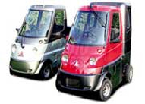
Автомобиль Ваткинса.
Англичанин Перри Ваткинс построил свой вариант самого маленького автомобиля, на котором разрешено появляться на общественных дорогах. Это автомобиль с фиберглассовым кузовом и 150-кубовым двигателем, а также зеркалами заднего вида.
Источник: www.gazeta.ru
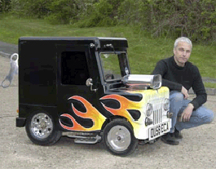
Peel-P50.
Несмотря на то, что этот автомобиль выпущен в 1960-х годах, он до сих пор так и не получил сертификат для езды по городским дорогам. Трёхколесный малыш продукция компании Peel Engineering Company. Стоимость машины в 1960-х годах составляла примерно 200 фунтов стерлингов. Сейчас же раритет оценивается в 30-50 тыс. фунтов. Длина автомобиля составляет 134 см, ширина – 99 см, а весит он всего лишь 59 килограммов. Peel P50 снабжен одной дверью (слева), одним дворником и одной фарой, а в движение его приводит маленький мотороллерный двигатель.
Источник: www.auto.ru
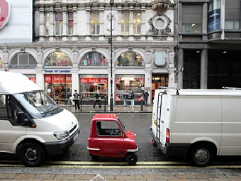

Один литр на 100 км

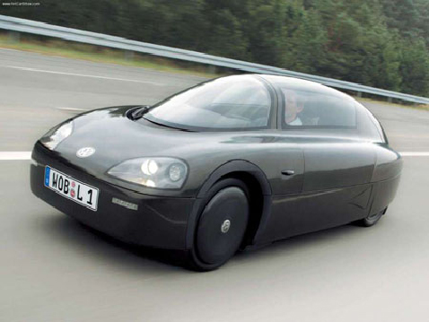

В 2013 году мир увидит самый экономичный автомобиль. Новая разработка Volkswagen будет расходовать всего один литр топлива на сто километров пути. Разработка этой модели ведется с 2002 года, но из-за финансового кризиса работы были приостановлены. И вот теперь Volkswagen объявил о возобновлении работ по созданию самого экономичного автомобиля. Концепт был представлен на автосалоне во Франкфурте в 2009 году.
Для достижения такого низкого расхода пришлось уменьшить вес автомобиля до 300 кг. Известно так-же, что двигатель будет выдавать 45 л.с. (Информация сайта: www.auto.mail.ru )
На данный момент самым экономичным автомобилем является VW Lupo 1.2 (бензин), потребляющий 2.4 литра на 100 км.

